【系统下载】J-STAR桌面版PI-STAR下载地址（2024.1.23发布）新增树莓派5B2W, ESXi VMWare版(04-22) VirtualBox x86 PVE
- 引用
帖子 由 BI7JTA » 周一 1月 01, 2024 4:23 pm
对于512M内存的树莓派ZW，NanoPi，香橙派,使用无桌面相对好点，看这里。【系统切换】一行命令快速切换WPSD/官方PI-STAR 到J-STAR环境 viewtopic.php?t=99&sid=3389feccdf7d05f2d537ae1c80a9d160
有什么优势？
这应该是全球首发 支持树莓派5B的PI-STAR系统了！只有桌面版的好处，我就不说了，喜欢玩系统的都懂。
树莓派4B 5B 性能比3B提升2倍4倍，双HDMI高清输出，只跑一个MMDVM服务，是不是有点浪费了？
对！J-STAR目的就是榨干它的剩余价值而存在。
增强的【恢复出厂配置】有问题就恢复出厂，玩不坏的系统。
菜单直接安装、卸载屏幕驱动NetionDriver，不再需要手工拷贝命令。
专家模式，系统补丁下拉菜单，需要什么功能点击鼠标即可得到。
直接手机远程登录PI-STAR桌面（非网页），简单粗暴，和电脑一样使用。
更多好玩的，等你发现，等我写视频教程，赶紧去帖子末尾关注哔哩哔哩、微信视频号、公众号坐小板凳等着。

预览：
【手机控制树莓派Pi-Star MMDVM】
https://www.bilibili.com/video/BV1ib4y1 ... 5dedd7e882
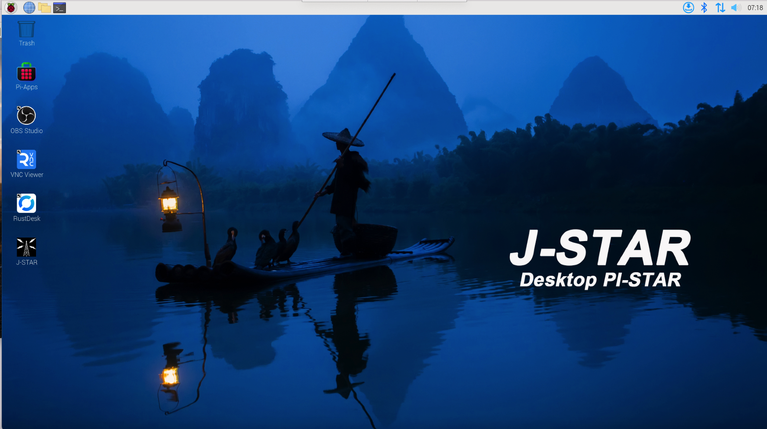J-STAR-5B-wallpaper.PNG (2.14 MiB) 查看 56019 次
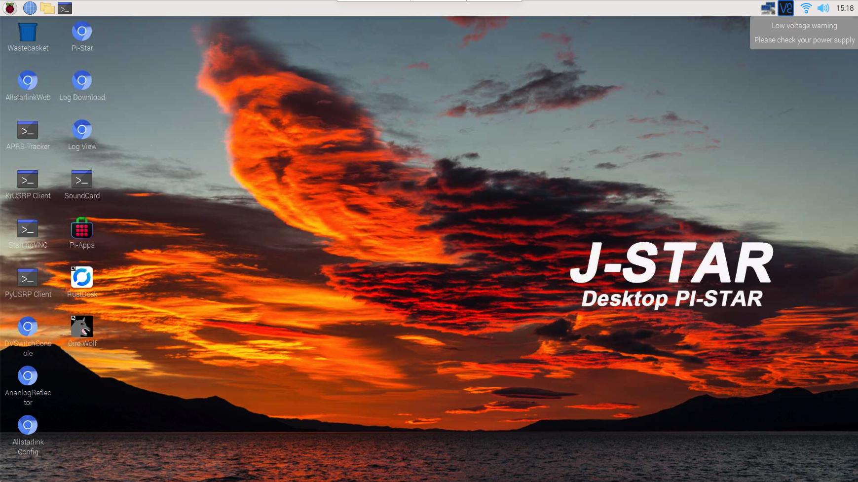J-STAR-4B-wallpaper.PNG (2.1 MiB) 查看 56019 次
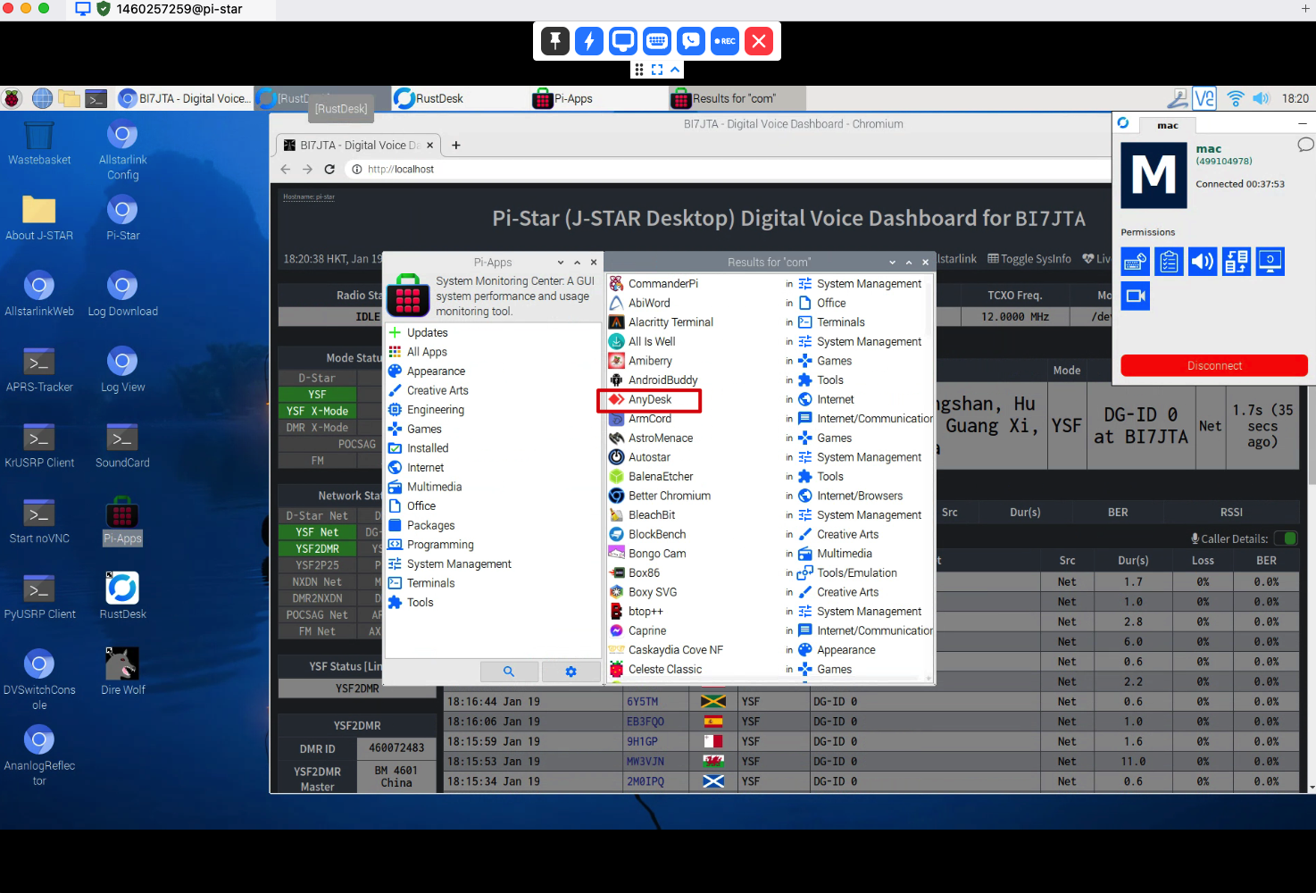J-STAR-Pi-Apps-AnyDesk.png (1.1 MiB) 查看 55647 次
温馨提示：
1，建议使用微云客户端下载，避免下载后无法解压，2，WinRAR无法解压时，换成WinZip。
3，https://github.com/JTA-STAR/J-STAR

树莓派专用版：
2024.1.15 新增：
1，增加远程桌面协助应用，无人值守，无需公网IP（RustDesk：开源+安全）
2，修复V2.2元旦版存在的问题

版本号：J-STAR标准版
适用于：树莓派4B2G（推荐），3B，3B+，3A+，0W（0W单核性能较差）
SD卡要求：16G以上（8G空间不足）
链接：https://share.weiyun.com/GYuEPZnB 密码：BI7JTA/或654321 （使用腾讯微云电脑客户端下载）
描述：此版本基于 Allstarlink OS v2的基础上打包，增加了树莓派官方桌面，加入DVSwitch，模拟房间，USRP客户端app，APRS Direwolf 等，本博主要基于此版本做开发和后续维护，其它版本做迁移，功能最多，最稳定！强烈推荐！目前是Buster debian10，计划V3升级到Bullseye内核，V4升级到Bookworm内核。

版本号：J-STAR 5B尝鲜版
适用于：树莓派5B（全网最新！）
链接：https://share.weiyun.com/LP3lhQcV 密码：BI7JTA （使用腾讯微云电脑客户端下载）
描述：此版本基于树莓派Raspbian 最新发布系统Bookworm（Debian12）32bit桌面版打包，树莓派4B可以启动(但经测试，不能检测ttyAMA0串口，如果用ttyUSB0可以用，有待完善），不适用于3B及更早版本

版本号：J-STAR 2W精简版
适用于：树莓派2W
链接：https://share.weiyun.com/6iM864Ni 密码：BI7JTA/或654321 （使用腾讯微云电脑客户端下载）
描述：此版本基于WPSD 镜像2023.8月份版打包，内核为bullseye，增加了官方桌面，目的是解决J-STAR树莓派通用版无法在2W启动的问题。J-STAR标准版绝大部分扩展app并没有迁移到此版本。另外不要在2W系统桌面 打开谷歌浏览器访问PI-STAR仪表盘，内存不足卡死！

香蕉派BPiM2版：
2024.1.18 新增：
1，增加远程桌面协助应用，无人值守，无需公网IP（RustDesk：开源+安全）
2，系统内核升级到Buster，修复V2.2元旦版存在的问题
带网口1G内存，4核CPU
SD卡要求：16G以上（8G空间不足）
链接：https://share.weiyun.com/L4KwP2nS 密码：BI7JTA/或654321 （使用腾讯微云电脑客户端下载）

香蕉派BPiM2z版：
2024.1.18 新增：
1，增加远程桌面协助应用，无人值守，无需公网IP（RustDesk：开源+安全）
2，系统内核升级到Buster，修复V2.2元旦版存在的问题
仅Wi-Fi,512M内存，4核CPU
SD卡要求：16G以上（8G空间不足）
链接：https://share.weiyun.com/8fhMxoer 密码：BI7JTA/或654321 （使用腾讯微云电脑客户端下载）

ESXi X86_64版：
2024.4.23
直接导入即可使用，IP地址自动获得，测试在华为服务器使用正常。1900工控机运行ESXi6.7带网卡驱动，但运行一段时间后，ESXi管理页面几乎无法打开，强烈建议J1900安装PVE版。
存在问题：桌面GUI无法自动启动，可以使用网页直接访问J-Star，如需使用GUI桌面，用root用户，执行startx
解决方法：进入多用户文本模式，而不是图形界面，代码： 全选

sudo systemctl set-default multi-user.target

支持：J-Star(Pi-STAR/WPSD), FreeDMR服务器内置
下载：见VisualBox版本，同一个下载入口

PVE X86_64版：
同ESXi X86_64版，对硬件要求非常低，开源免费
非常稳定的运行在 J1900工控机上
存在问题：桌面GUI无法自动启动，可以使用网页直接访问J-Star，如需使用GUI桌面，用root用户，执行startx
解决方法：进入多用户文本模式，而不是图形界面，代码： 全选

sudo systemctl set-default multi-user.target

VirtualBox X86_64版：
2024.1.23 新增：
1，增加远程桌面协助应用，无人值守，无需公网IP（RustDesk：开源+安全）
2，系统 Debian 11 Bullseye x86_64，从V1彻底升级，支持在线更新PI-STAR仪表盘
支持：J-Star(Pi-STAR/WPSD), FreeDMR服务器内置

系统要求：VirtualBox 6.1+ 以上，macOS10.13.6+ , Windows 10 以上，64位系统（不支持Win7）,VMWare, EXSi 需要自行导入导出转换格式。
使用方法：直接导入VirtualBox虚拟机即可，需要新增一个网卡配置，
导出为VMWare， VirtualBox桥接物理网卡, 设置静态IP，方法自行搜索网上方法（非必要）

微云地址：文件大小11G ，需要微云客户端保证文件完整 （如果需要VIP高速下载，联系@BI7JTA）代码： 全选

链接：https://share.weiyun.com/HQqmjebb 密码：BI7JTA/或654321

（使用腾讯微云电脑客户端下载）

VirtualBox桥接物理网卡, 设置静态IP，方法自行搜索网上方法（非必要）

准备写卡工具：
USB写卡器，写卡环境：电脑Windows，macOS

格式化专用软件（注意盘符，不要把硬盘给格式了！）
https://www.bi7jta.org/files/PiStarTool ... tterv4.zip

写卡专用软件（务必先格式化！）
https://www.bi7jta.org/files/PiStarTool ... nstall.zip

如何刷卡？不懂就看这个视频（务必点击“关注”博主的VLOG）
https://www.bilibili.com/video/BV1DJ411 ... 33.999.0.0

第一步做什么？
生成 Wi-Fi文件，拷贝到SD卡根目录：https://www.pistar.uk/wifi_builder.php
树莓派4B支持5G Wi-Fi，其它仅支持2.4G

如有网线，HDMI显示器，键盘鼠标，添加Wi-Fi都省了！J-STAR本身就是一套桌面电脑系统。

特别提示：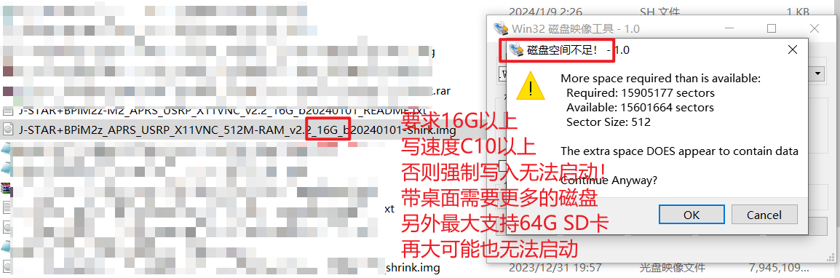磁盘空间不足提示不要忽略.png (83.75 KiB) 查看 56297 次

如何修改为中文语言？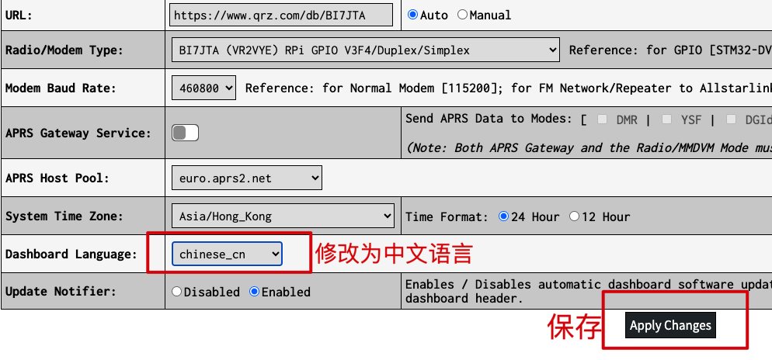J-STAR教程-改成中文语言.png (87.44 KiB) 查看 55480 次

如何保持最新版本同步？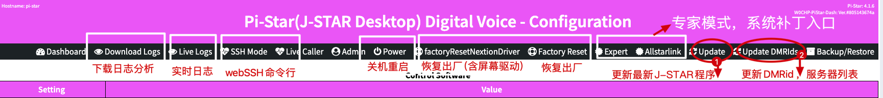J-STAR教程-菜单说明.png (113.38 KiB) 查看 55480 次

微信讨论组：
见此文章末尾二维码
https://mp.weixin.qq.com/s/d0Q8UxdkcC6P_WEI9PAaFw

使用桌面：
准备一个带HDMI接口的高清屏幕，树莓派4B带双HDMI，推荐使用靠近TypeC供电口的MicroUSB，获得更高分辨率
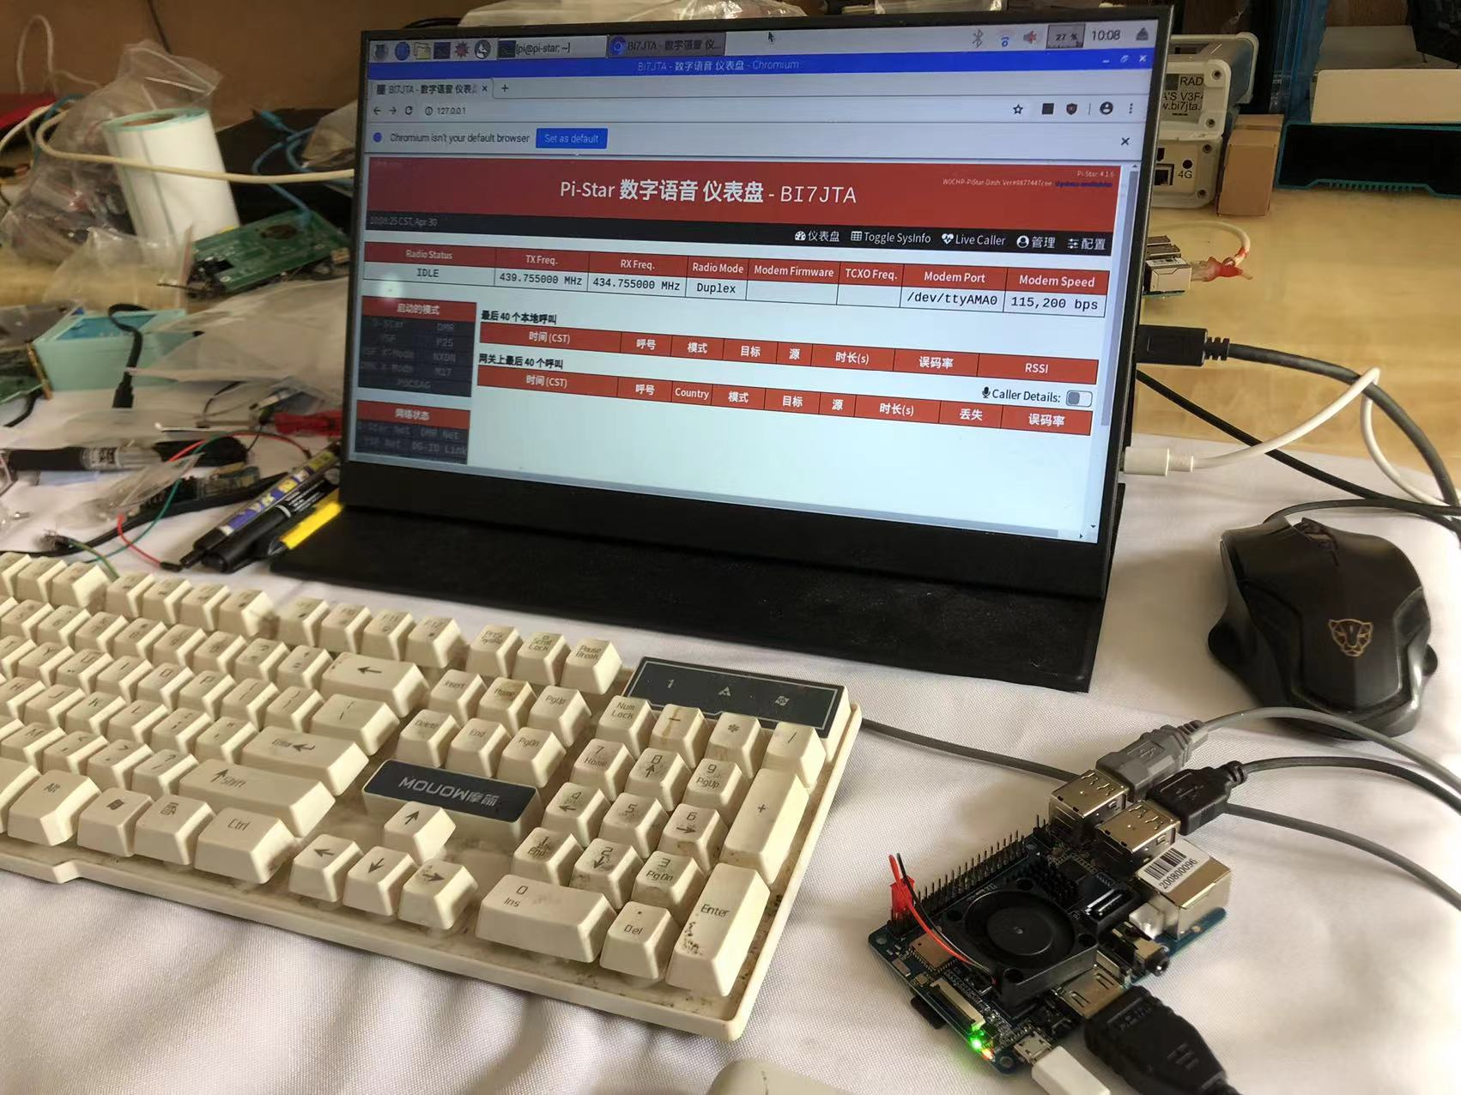

HDMI接口定义：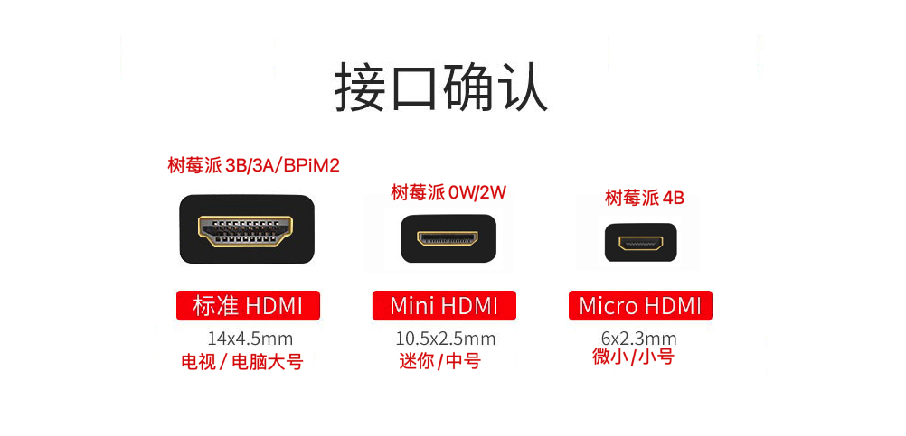树莓派HDMI接口.png (151.22 KiB) 查看 56468 次
远程控制-VNC
“手机端app”：
应用商店搜索：RealVNC

“电脑端软件”：
RealVNC

直接下载：
官网：https://www.realvnc.com/en/connect/download/viewer/

配置方法：
远程桌面的登录用户/密码，关注公众号获取，算是一种签到机制吧。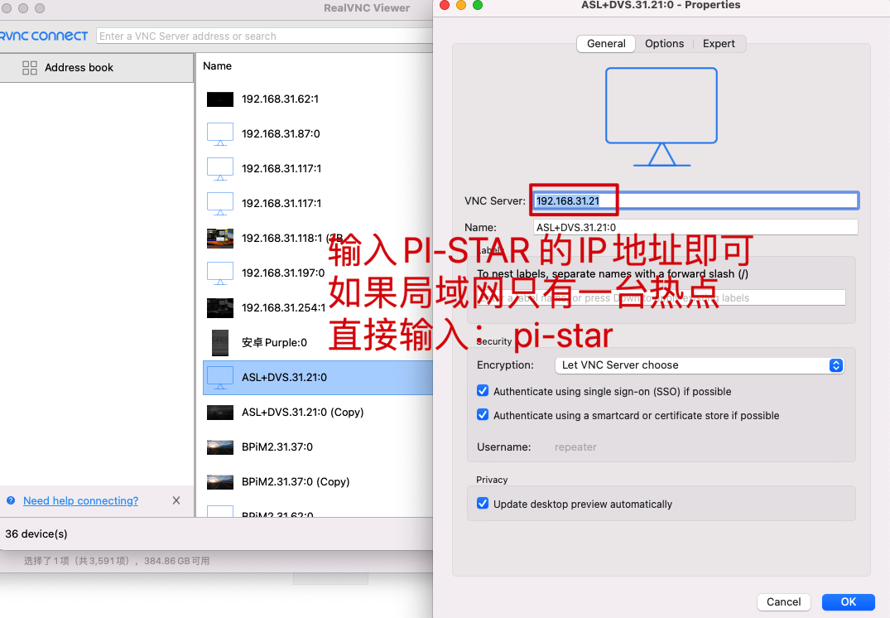如何连接VNC桌面.png (231.4 KiB) 查看 57135 次
远程控制-RustDesk
2024.1.15 新增：增加远程桌面协助应用，无人值守，无需公网IP（RustDesk：开源+安全）
RustDesk 客户端下载：
Apple应用商店搜索：RustDesk ，
安卓，PC：代码： 全选

https://github.com/rustdesk/rustdesk/releases

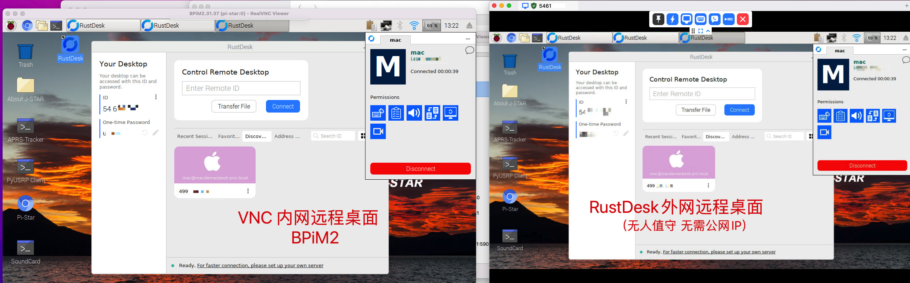RustDesk远程桌面.jpg (295.59 KiB) 查看 55932 次
都有哪些功能？
1，树莓派版为全功能版，
2，BPiM2 香蕉派为精简版。

部分截图：
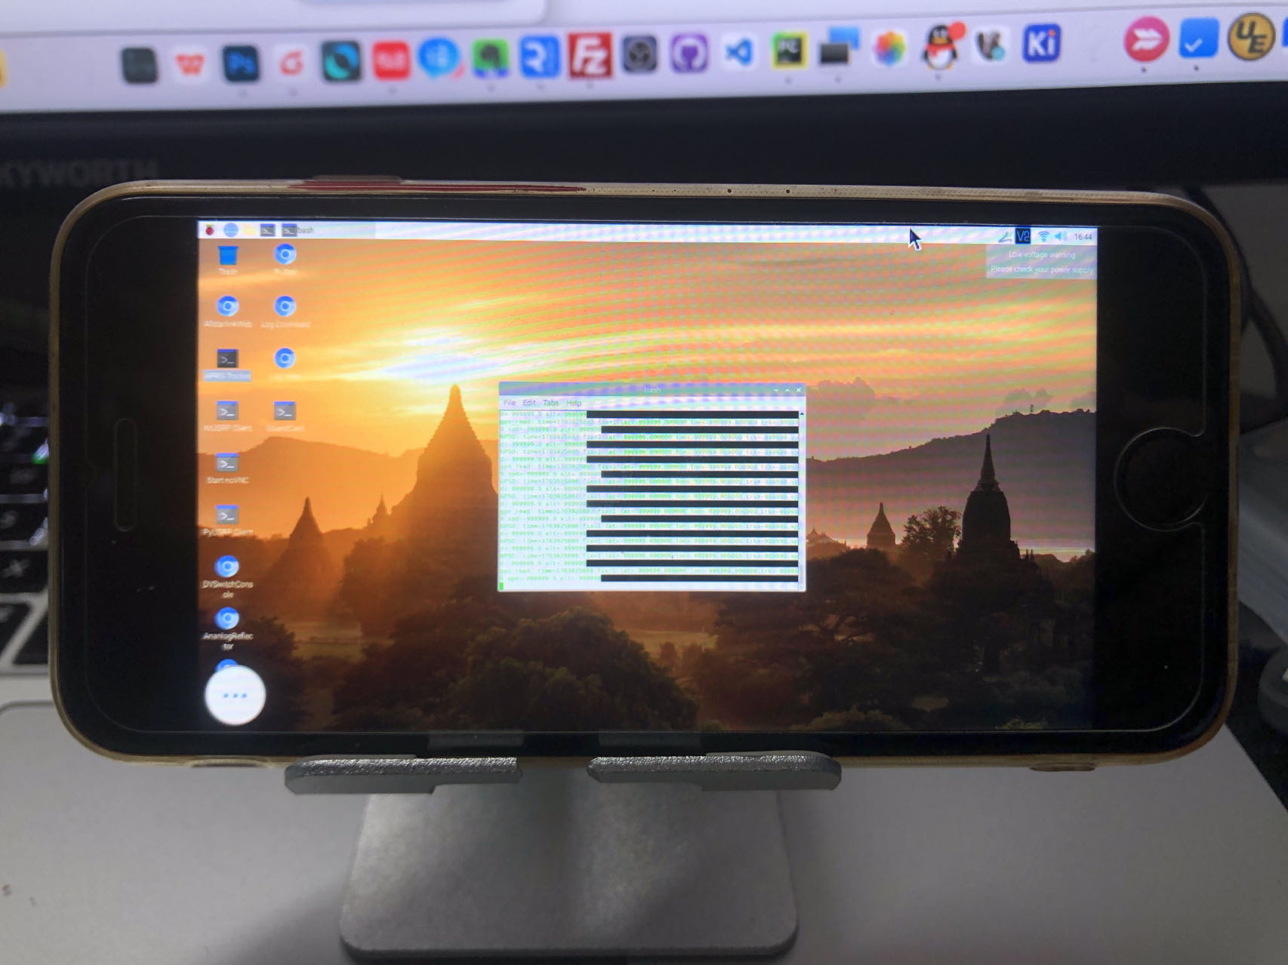手机远程控制树莓派桌面.jpg (220.94 KiB) 查看 57131 次
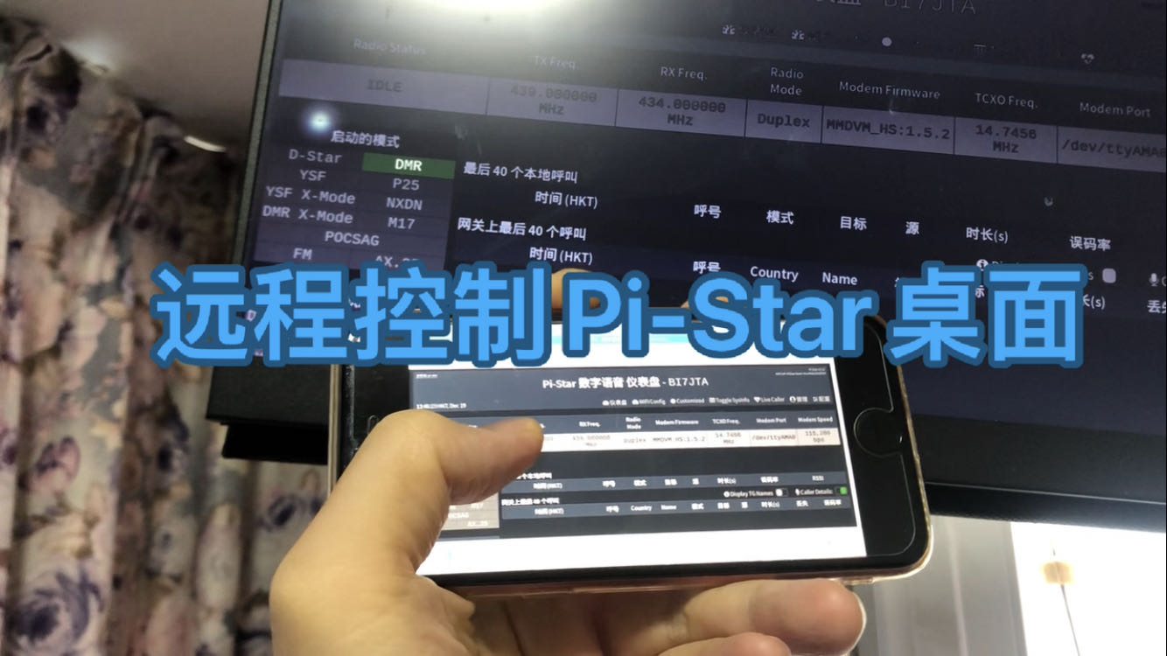VNC远程控制桌面同步.jpg (121.39 KiB) 查看 57138 次
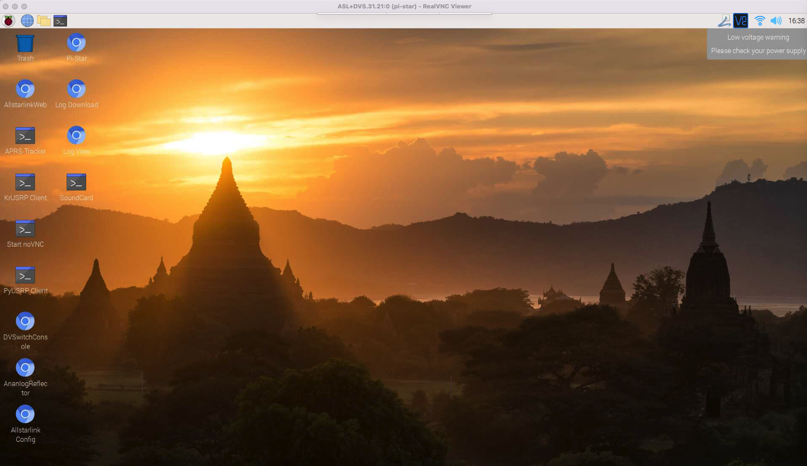桌面app.png (1.21 MiB) 查看 57138 次
支持一下J-STAR？
阅读此推文，末尾的微信赞赏码：
https://mp.weixin.qq.com/s/d0Q8UxdkcC6P_WEI9PAaFw
从博主处获得硬件设备，解锁本系统的更多功能：
viewtopic.php?p=63#p63

正面+负面反馈：
写这个系统，完全凭兴趣和学习研究的目的驱动，有用户使用、用户反馈，才会继续完善下去。请务必不要吝啬你的善意评价。
以下这句话是一位用户反馈，小感动：
这次您加上了图形系统界面，我已经非常开心了，感觉树莓派的电脑模式应用起来了。
遇到问题？
J-STAR桌面多功能版PI-STAR 问题反馈 （请跟帖） viewtopic.php?t=39

关注我的哔哩哔哩视频VLOG：https://space.bilibili.com/248541709
视频号+公众号ALL.png (132.93 KiB) 查看 55784 次
J-STAR（桌面版PI-STAR）作者
公众号：bi7jta73
微信：38091476
Q群：696968360
玩MMDVM找@BI7JTA

